ПРЕСС-РЕЛИЗ

Россияне стали чаще подавать заявления на регистрацию недвижимости по экстерриториальному принципу
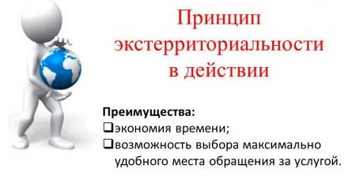
Почти 169 тысяч заявлений о кадастровом учете и регистрации прав на недвижимое имущество было принято по экстерриториальному принципу Федеральной кадастровой палатой в первой половине 2019 года.
За первую половину 2019 года Федеральная кадастровая палата приняла по экстерриториальному принципу почти 169 тысяч заявлений о кадастровом учете и регистрации прав на недвижимое имущество. По сравнению с 1 полугодием прошлого года россияне стали подавать заявления по экстерриториальному принципу на 16 % чаще.
Возможность оформлять недвижимость по экстерриториальному принципу у жителей России появилась в 2017 году с вступлением в силу закона «О государственной регистрации недвижимости». Это значит, что регистрация прав, сделок, ограничений и обременений проводится по месту нахождения объекта недвижимости, но на основании электронных документов, созданных по месту подачи бумажных документов.
«Иными словами, жителю Нового Уренгоя совершенно не обязательно ехать в Краснодарский край, чтобы оформить полученный в наследство домик у моря. Он может подать необходимые для проведения кадастрового учета и госрегистрации права документы в регионе постоянного проживания. Готовые документы он получит там же. Таким образом, гражданин сэкономит немало сил, средств и времени», - отмечает замглавы Федеральной кадастровой палаты Игорь Абазов.
Наибольшей популярностью оформление недвижимости по экстерриториальному принципу в 1 полугодии 2019 года пользовалось в Москве (25,7 тыс. поступивших заявлений), Московской (22,3 тыс.) и Нижегородской областях (11,7 тыс.), а также Краснодарском крае (8,1 тыс.).
«Учетно-регистрационные действия по экстерриториальному принципу проводятся в те же сроки, что и обычно: это пять рабочих дней – для кадастрового учета, семь – для регистрации права собственности. Одновременная процедура кадастрового учета и регистрации прав занимает всего десять рабочих дней», - напоминает замглавы Федеральной кадастровой палаты Игорь Абазов.

Услуги по экстерриториальному принципу предоставляются гражданам в офисах Кадастровой палаты по Красноярскому краю по адресам:
- г. Красноярск, ул. Петра Подзолкова, д. 3;
- г. Ачинск, ул. 7-й микрорайон, д. 28 Б;
- г. Заозерный, ул. Мира, д. 54;
- г. Канск, ул. Коростелева, д. 36;
- г. Норильск, ул. Талнахская, д. 20;
- г. Минусинск, ул. Штабная, д. 60 А;
- г. Шарыпово, 6-ой микрорайон, д. 27.

